О признании утратившим силу
пункта 1 решения Думы Пермского
муниципального округа Пермского
края от 23 марта 2023 г. № 138
«Об утверждении положения о
предоставлении гражданами,
претендующими на замещение
должностей муниципальной службы
в органах местного самоуправления
Пермского муниципального округа
Пермского края, и муниципальными
служащими Пермского муниципального
округа Пермского края сведений о
доходах, об имуществе и обязательствах
имущественного характера»
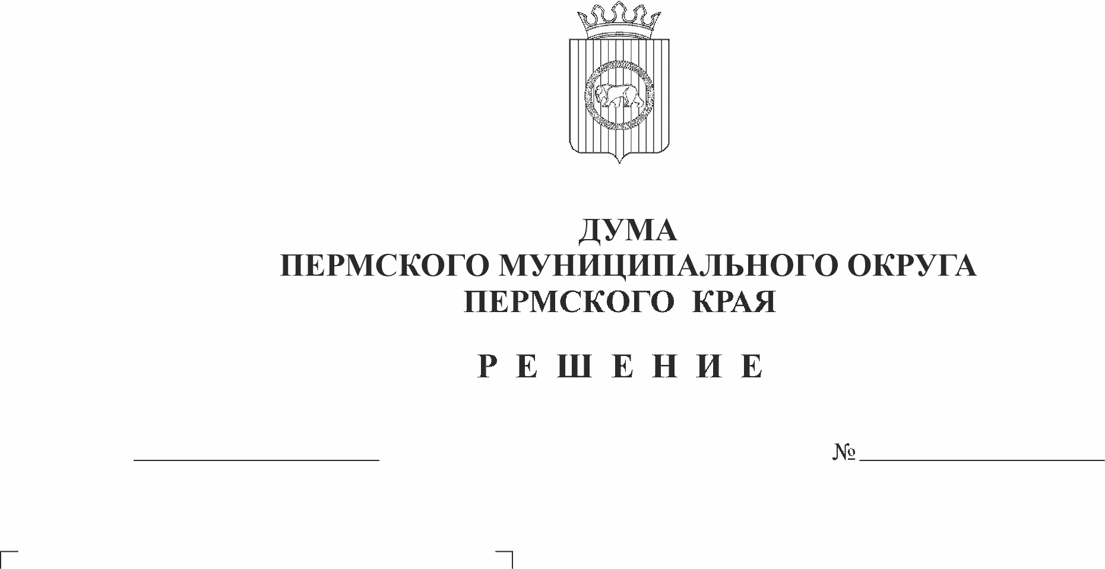
28.08.2025
425

В соответствии с частью 1 статьи 15 Федерального закона от 02 марта 2007 г. № 25-ФЗ «О муниципальной службе в Российской Федерации», статьей 8 Закона Пермского края от 04 мая 2008 г. № 228-ПК «О муниципальной службе в Пермском крае», пунктом 1 части 2 статьи 25 Устава Пермского муниципального округа Пермского края
Дума Пермского муниципального округа Пермского края РЕШАЕТ:
1. Признать утратившим силу пункт 1 решения Думы Пермского муниципального округа Пермского края от 23 марта 2023 г. № 138 «Об утверждении положения о предоставлении гражданами, претендующими на замещение должностей муниципальной службы в органах местного самоуправления Пермского муниципального округа Пермского края, и муниципальными служащими Пермского муниципального округа Пермского края сведений о доходах, об имуществе и обязательствах имущественного характера».
2. Опубликовать (обнародовать) настоящее решение в бюллетене муниципального образования «Пермский муниципальный округ» и разместить на официальном сайте Пермского муниципального округа в информационно-телекоммуникационной сети Интернет (www.permokrug.ru).
3. Настоящее решение вступает в силу со дня его официального опубликования.

Председатель Думы
Пермского муниципального округа Д.В. Гордиенко

Глава муниципального округа –
глава администрации Пермского
муниципального округа О.Н. Андрианова

